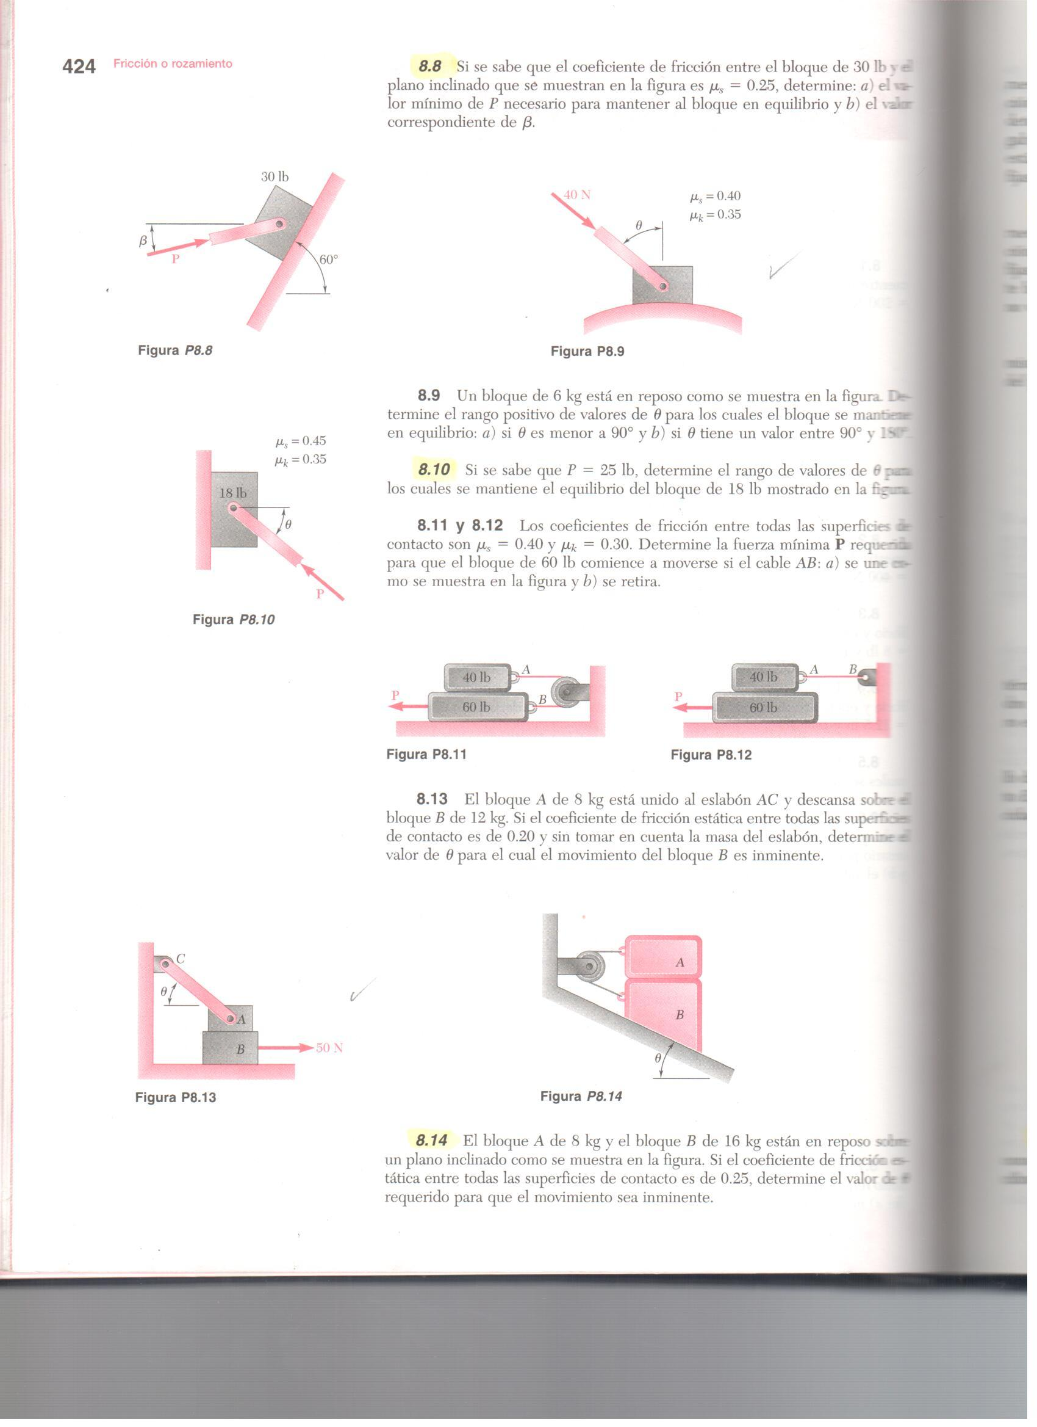

Los coeficientes de fricción entre todas las superficies de

contacto son s = 0,40 y s = 0,30. Determine la fuerza mínima P

requerida para que el bloque de 60 lb comience a moverse si el

cable AB: a) se une como se muestra en la figura y b) se retira.

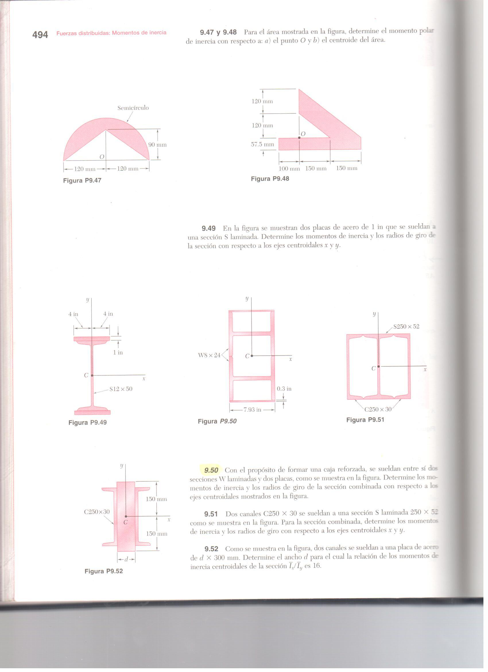

Para el área mostrada en la figura. Determine el momento polar de inercia con respecto a: a) el punto O y b) el centroide de área..

120 mm

120 mm

57,5 mm

100 mm

150 mm

150 mm

O

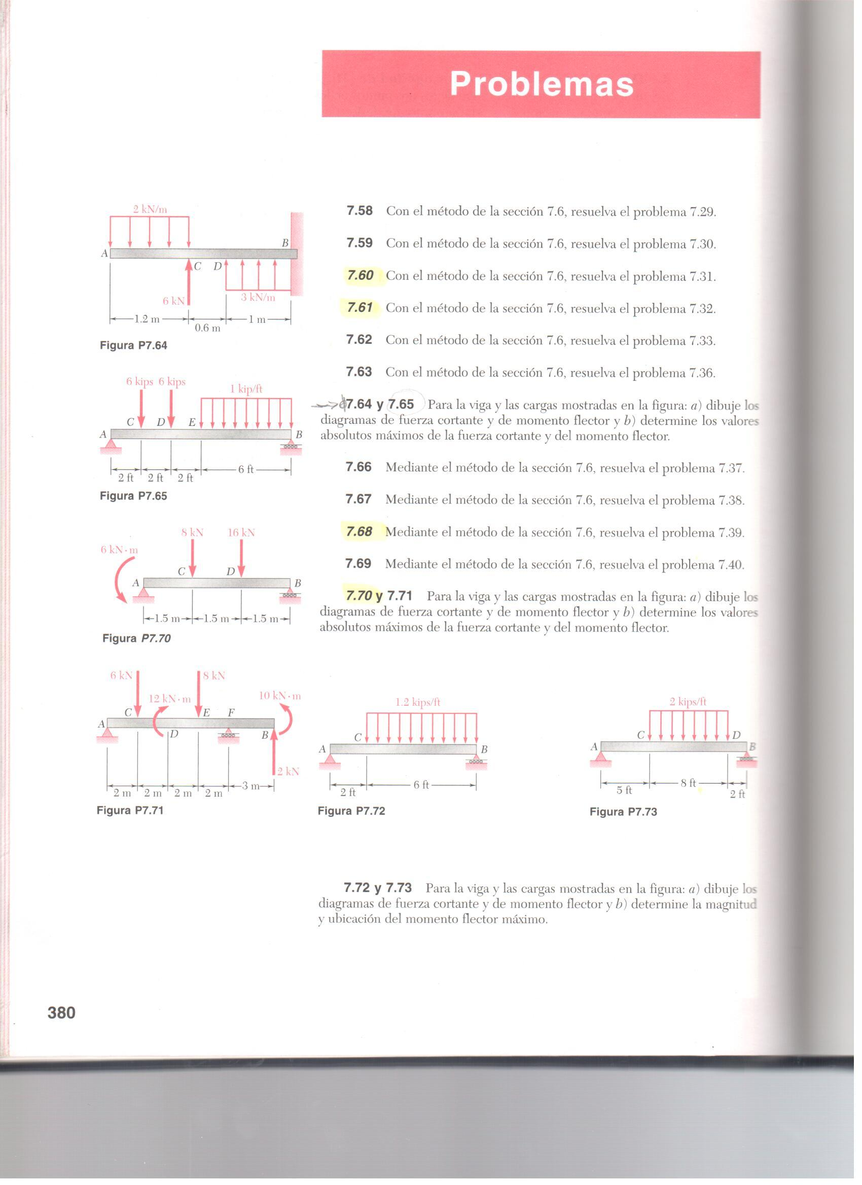

Para la viga y las cargas mostradas en la figura: a) dibuje los diagramas de fuerza cortante y de momento flector y b) determine los valores absolutos máximos de la fuerza cortante y del momento flector.

2 kN/m

1,2 m

0,6 m

3 m

A

C D

6 kN

3 kN/m

B

**ESTÁTICA**

Segunda Evaluación 30 agosto del 2012.Nombre……………………………….

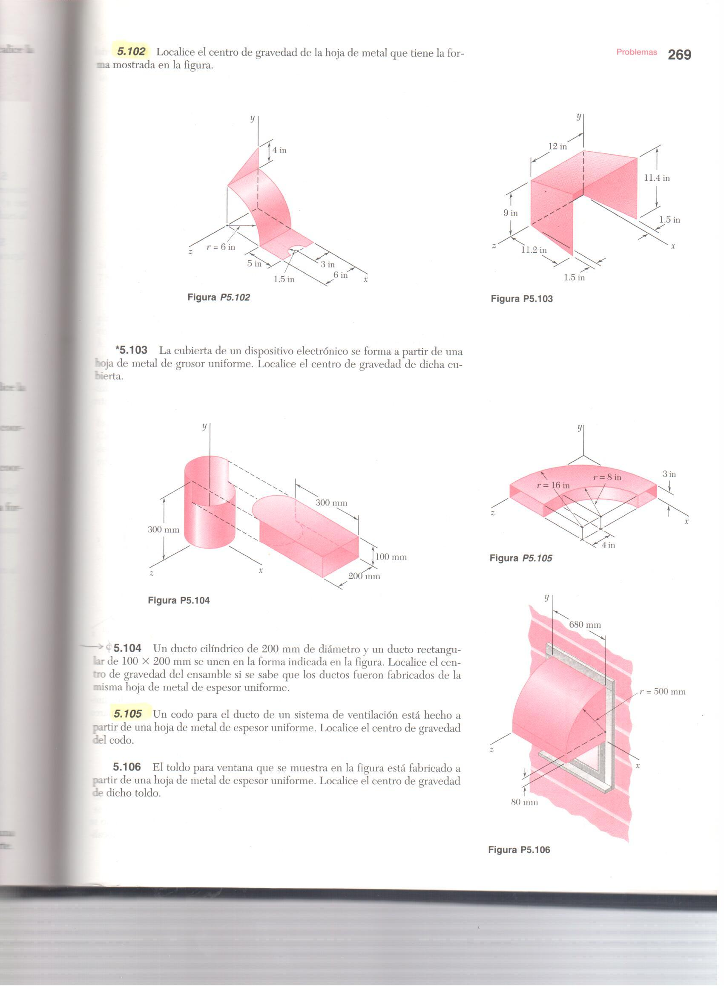

Un ducto cilíndrico de 200 mm de diámetro y un ducto rectangular de 100 x 200 mm se unen en la forma indicada en la figura. Localice el centro de gravedad del ensamble si se sabe que los ductos fueron fabricados de la misma hoja de metal de espesor uniforme.

300 mm

100 mm

200 mm

300 mm

X

z

Y